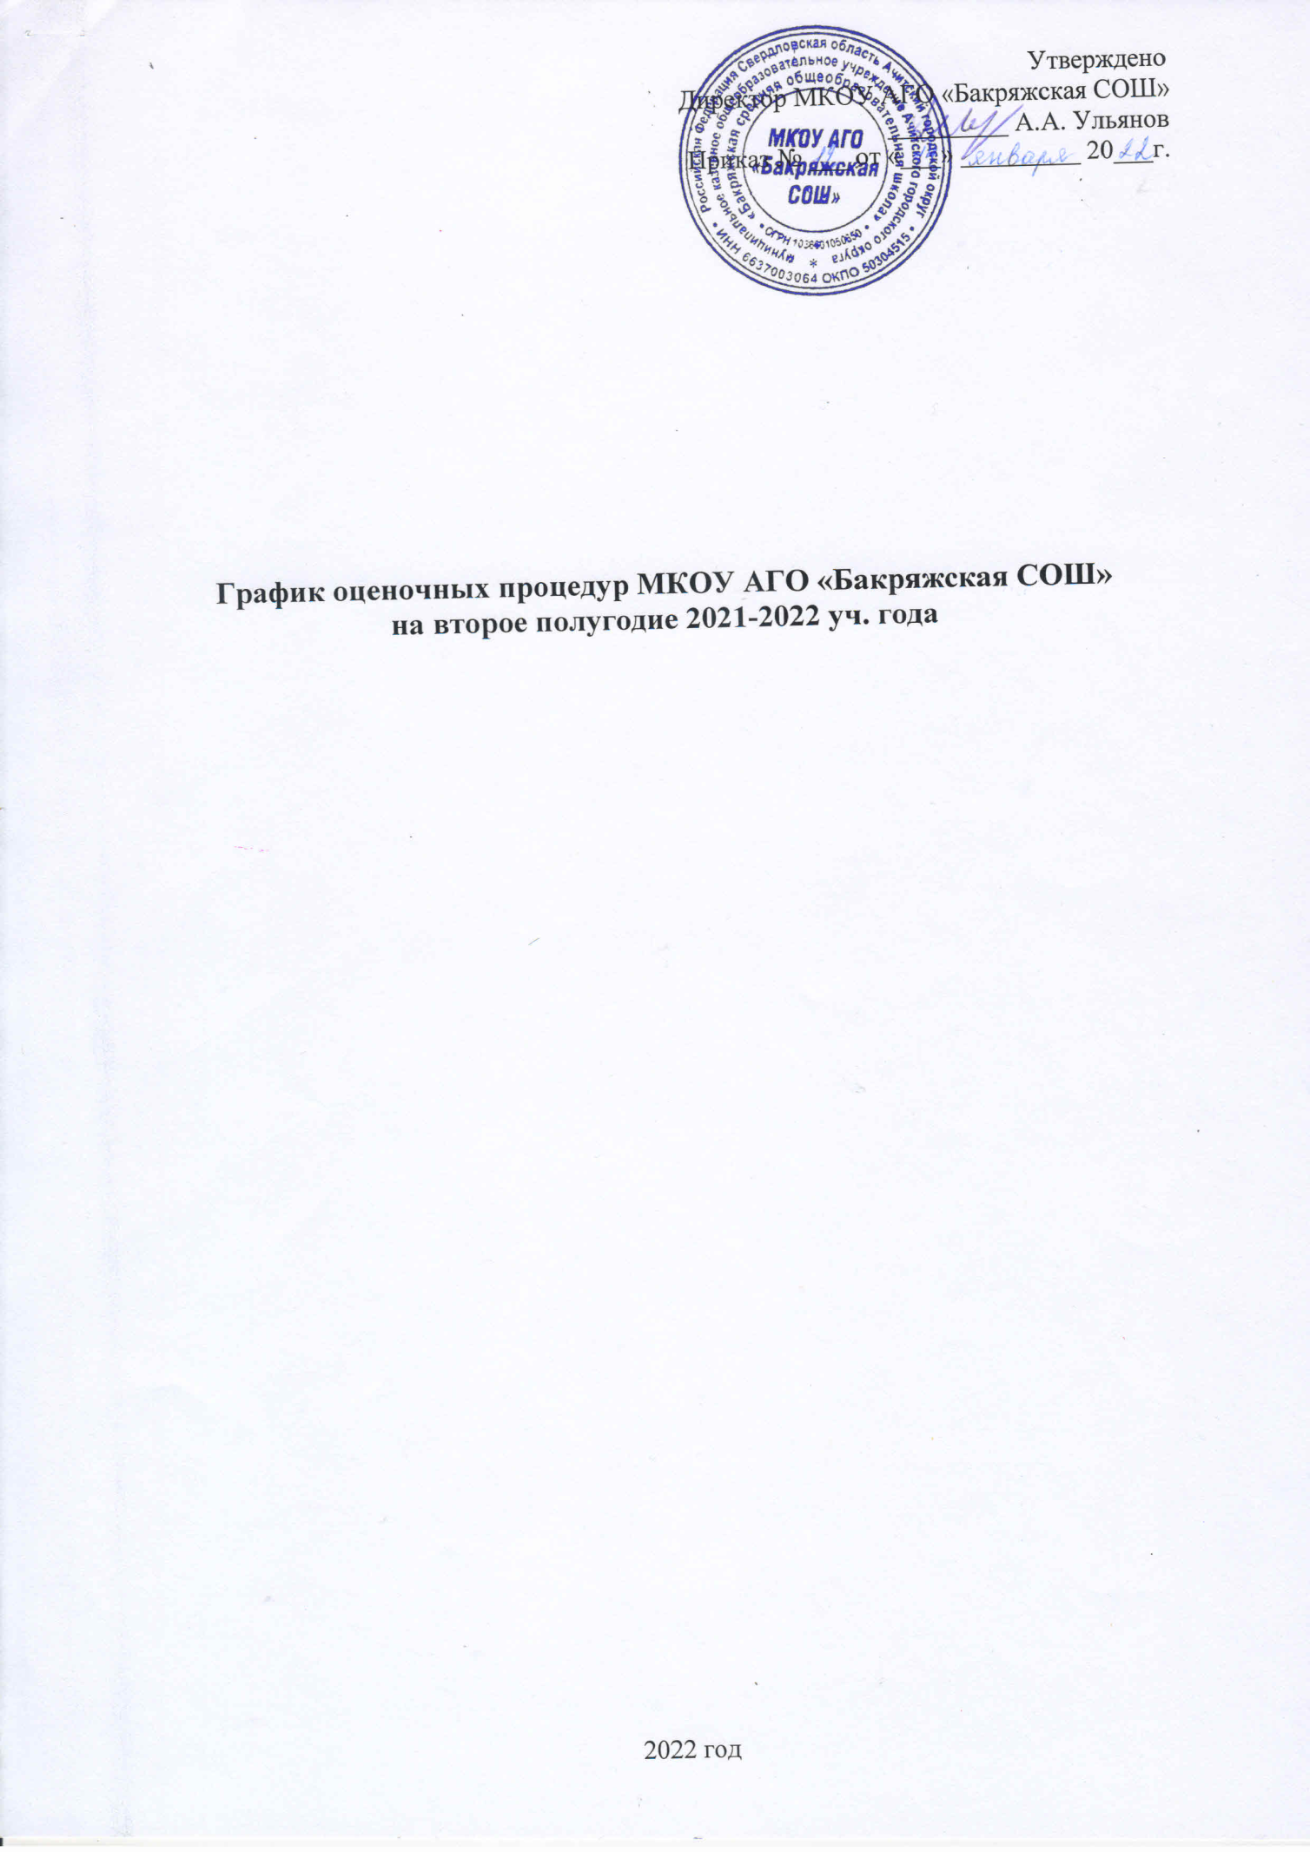

Начальное общее образование
Класс | Учебный предмет /предмет оценки | Оценочная процедура | Дата
1 | Русский язык | Контрольное списывание | 27.01, 30.03
 |  | Контрольная работа | 29.03, 11.04, 19.04, 23.05, 25.05
 | Литературное чтение | Контрольная работа | 31.03, 13.04, 25.04, 10.05, 19.05, 26.05
 | Математика | Контрольная работа | 04.03, 08.04, 19.05, 24.05
 | Окружающий мир | Контрольная работа | 18.01, 02.03, 18.05, 24.05
 | Музыка | Контрольная работа | 21.04
 | ИЗО | Контрольная работа | 20.05
 | Технология | Контрольная работа | 06.05
 | Физическая культура | Контрольная работа | 18.05
2 | Русский язык | Контрольная работа | 12.01, 14.02, 30.03, 25.04
 |  | Контрольный диктант | 26.01, 15.02, 29.03, 10.05
 |  | Сочинение | 27.02
 | Литературное чтение | Контрольная работа | 13.01, 27.01, 28.02, 16.03, 07.04, 04.05, 23.05
 | Иностранный язык (английский) | Контрольная работа | 14.03, 12.05, 23.05
 | Математика | Контрольная работа | 25.01, 18.02, 14.04, 10.05
 | Окружающий мир | Контрольная работа | 18.01, 22.02, 18.03, 20.05
 | Музыка | Контрольная работа | 21.04
 | ИЗО | Контрольная работа | 19.05
 | Технология | Контрольная работа | 24.05
 | Физическая культура | Контрольная работа | 27.04
3 | Русский язык | Сочинение | 17.01, 04.03, 31.03, 22.04
 |  | Диктант | 26.01, 28.02
 |  | Контрольная работа | 30.03, 20.04, 25.05
 |  | Изложение | 03.02, 10.02, 17.03, 19.05
 |  | Контрольное списывание | 04.05
 | Литературное чтение | Контрольная работа | 12.01, 24.01, 07.02, 17.02, 02.03, 04.04, 18.04, 17.05, 24.05
 | Иностранный язык (английский) | Контрольная работа | 01.02, 15.03, 12.04, 19.05, 24.05
 | Математика | Контрольная работа | 15.02, 02.03, 05.04, 21.04, 18.05
 | Окружающий мир | Контрольная работа | 14.01, 11.02, 06.04, 20.05
 | Музыка | Контрольная работа | 17.05
 | ИЗО | Контрольная работа | 13.05
 | Технология | Контрольная работа | 23.05
 | Физическая культура | Контрольная работа | 19.05
4 | Русский язык | Контрольная работа | 13.01, 02.03, 17.03, 12.05, 24.05
 |  | Изложение | 14.01, 04.02, 17.02, 20.04, 06.05
 |  | Сочинение | 28.01, 21.02, 25.02, 04.04, 11.04
 |  | Диктант | 04.03, 17.05
 |  | ВПР | 13.04, 20.04
 | Литературное чтение | Контрольная работа | 18.01, 25.01, 08.02, 22.02, 17.03, 14.04, 21.04, 05.05, 24.05
 | Иностранный язык (английский) | Контрольная работа | 18.02, 25.03, 26.04, 17.05
 | Математика | Контрольная работа | 25.01, 15.02, 15.03, 19.04, 17.05, 26.05
 |  | ВПР | 27.04
 | Окружающий мир | Контрольная работа | 31.01, 18.04, 16.05, 27.05
 |  | ВПР | 11.05
 | Музыка | Контрольная работа | 17.05
 | ИЗО | Контрольная работа | 20.05
 | Технология | Контрольная работа | 19.05
 | Физическая культура | Контрольная работа | 17.05

Основное общее образование
Класс | Учебный предмет /предмет оценки | Оценочная процедура | Дата
5 | Русский язык | Контрольная работа | 19.01, 03.02, 01.03, 18.03, 08.04, 20.04, 18.05
 |  | Сочинение | 09.03, 18.04, 25.04
 |  | Изложение | 16.03
 |  | ВПР | 13.04
 | Литература | Контрольная работа | 16.05
 | Иностранный язык (английский) | Контрольная работа | 03.02, 04.03, 01.04, 06.05
 | Математика | Контрольная работа | 19.01, 01.03, 29.03, 26.04
 |  | ВПР | 20.04
 | История | Контрольная работа | 15.03
 |  | ВПР | 11.05
 | География | Контрольная работа | 31.01, 23.05
 | Биология | Контрольная работа | 16.05
 |  | ВПР | 27.04
 | Музыка | Контрольная работа | 11.05
 | ИЗО | Контрольная работа | 19.05
 | Технология | Практическая работа | 12.01, 18.01, 19.01, 25.01, 26.01, 09.02, 15.02, 02.03, 09.03
 |  | Графическая работа | 16.03, 29.03
 |  | Проект | 20.04
 |  | Практические задания (на примере НИКО) | 03.05
 | Физическая культура | Контрольная работа | 18.05
 | Культура безопасности жизнедеятельности | Контрольная работа | 01.03, 17.05
 | Спортивные игры | Контрольная работа | 20.05
 | Введение в обществознание | Контрольная работа | 24.02, 20.05
6 | Русский язык | Контрольная работа | 20.01, 17.02, 15.03, 19.04, 10.05,
 |  | Сочинение | 27.01, 31.03, 14.04,
 |  | Изложение | 03.02, 28.04, 27.05
 |  | ВПР | 12.04
 | Литература | Сочинение | 07.02, 14.02, 17.03
 | Иностранный язык (английский) | Контрольная работа | 14.01, 18.02, 18.03, 22.04, 15.05
 | Математика | Контрольная работа | 01.02, 09.03, 05.04, 11.05
 |  | ВПР | 19.04
 | История | Контрольная работа | 18.02, 11.03
 |  | ВПР (на основе случайного выбора) | 26.04 или 28.04
 | География | Контрольная работа | 19.04, 24.05
 |  | ВПР (на основе случайного выбора) | 26.04 или 28.04
 | Биология | Контрольная работа | 25.04
 |  | ВПР (на основе случайного выбора) | 26.04 или 28.04
 | Музыка | Контрольная работа | 28.04
 | ИЗО | Контрольная работа | 16.05
 | Технология | Контрольное тестирование | 05.05
 | ОДНКНР | Контрольная работа | 17.05
 | Физическая культура | Контрольная работа | 26.04
 | Культура безопасности жизнедеятельности | Контрольная работа | 09.03, 18.05
 | Спортивные игры | Контрольная работа | 19.05
 | Обществознание | Контрольная работа | 03.02, 14.04
 |  | ВПР (на основе случайного выбора) | 26.04 или 28.04
7 | Русский язык | Контрольная работа | 10.02, 22.02, 10.03, 01.04, 26.04
 |  | Сочинение | 14.01, 19.05
 |  | ВПР | 14.04
 | Литература | Сочинение | 31.03
 | Иностранный язык (английский) | Контрольная работа | 08.02, 10.03, 06.04, 24.05
 |  | ВПР | 12.05
 | Алгебра | Контрольная работа | 02.02, 03.03, 28.04, 25.05
 |  | ВПР | 19.04
 | Геометрия | Контрольная работа | 01.02, 19.04,27.05
 | Информатика | Контрольная работа | 16.05
 | История | Контрольная работа | 24.02
 |  | ВПР (на основе случайного выбора) | 21.04 или 28.04
 | География | Контрольная работа | 15.03, 12.05, 26.05
 |  | ВПР (на основе случайного выбора) | 21.04 или 28.04
 | Физика | Контрольная работа | 14.01, 06.04, 25.05
 |  | ВПР (на основе случайного выбора) | 21.04 или 28.04
 | Биология | Контрольная работа | 06.05
 |  | ВПР (на основе случайного выбора) | 21.04 или 28.04
 | Музыка | Контрольная работа | 11.05
 | ИЗО | Контрольная работа | 20.05
 | Технология | Контрольное тестирование | 04.05
 | Физическая культура | Контрольная работа | 11.05
 | Речь и культура общения | Контрольная работа | 19.05
 | Спортивные игры | Контрольная работа | 20.05
 | Обществознание | Контрольная работа | 20.01, 15.04
 |  | ВПР (на основе случайного выбора) | 21.04 или 28.04
 | Многообразие животного мира | Контрольная работа | 20.04
8 | Русский язык | Контрольная работа | 26.01, 10.02, 10.03, 06.04, 28.04
 |  | ВПР | 12.04
 | Литература | Контрольная работа | 17.05
 | Иностранный язык (английский) | Контрольная работа | 14.01, 22.02, 05.04, 13.05, 20.05
 | Второй иностранный язык (немецкий) | Контрольная работа | 14.05
 | Алгебра | Контрольная работа | 09.02, 31.03, 28.04, 25.05
 |  | ВПР | 14.04
 | Геометрия | Контрольная работа | 11.03, 29.04, 27.05
 | Информатика | Контрольная работа | 18.05
 | История | Контрольная работа | 28.02
 |  | ВПР (на основе случайного выбора) | 21.04 или 26.04
 | География | Контрольная работа | 28.01, 25.03, 26.05
 |  | ВПР (на основе случайного выбора) | 21.04 или 26.04
 | Физика | Контрольная работа | 14.04, 26.05
 |  | ВПР (на основе случайного выбора) | 21.04 или 26.04
 | Химия | Контрольная работа | 17.01, 16.03, 11.05
 |  | ВПР (на основе случайного выбора) | 21.04 или 26.04
 | Биология | Контрольная работа | 15.02, 12.05
 |  | ВПР (на основе случайного выбора) | 21.04 или 26.04
 | Музыка | Контрольная работа | 24.05
 | Технология | Контрольное тестирование | 10.02, 31.03, 15.04
 |  | Практические задания (на примере НИКО) | 21.04
 | Физическая культура | Контрольная работа | 26.04
 | Основы безопасности жизнедеятельности | Контрольная работа | 11.03, 20.05
 | Спортивные игры | Контрольная работа | 19.05
 | Обществознание | Контрольная работа | 22.02, 20.04
 |  | ВПР (на основе случайного выбора) | 21.04 или 26.04
9 | Русский язык | Контрольная работа | 17.01, 21.02, 14.03, 13.04
 |  | Сочинение | 04.04, 17.05
 |  | Изложение | 09.03, 20.04
 | Литература | Контрольная работа | 28.04
 | Родная литература (русская) | Сочинение | 11.02, 06.05
 | Иностранный язык (английский) | Контрольная работа | 15.02, 29.03, 17.05, 24.05
 | Второй иностранный язык (немецкий) | Контрольная работа | 12.05
 | Алгебра | Контрольная работа | 17.02, 07.04
 | Геометрия | Контрольная работа | 15.02, 19.04
 | Информатика | Контрольная работа | 11.05
 | История | Контрольная работа | 14.04, 12.05
 | География | Контрольная работа | 27.01, 24.03, 21.04, 12.05
 | Физика | Контрольная работа | 17.03, 12.05, 26.05
 | Химия | Контрольная работа | 04.03, 15.04
 |  | Практическая работа | 14.01, 28.02
 | Биология | Контрольная работа | 05.05, 12.05
 | Технология | Проект | 01.02, 19.04, 17.05
 |  | Практическое задание | 03.05
 | Физическая культура | Контрольная работа | 17.05
 | Основы безопасности жизнедеятельности | Контрольная работа | 15.03, 24.05
 | Спортивные игры | Контрольная работа | 19.05
 | Обществознание | Контрольная работа | 09.02, 19.05

Среднее общее образование
Класс | Учебный предмет /предмет оценки | Оценочная процедура | Дата
10 | Русский язык | Контрольная работа | 07.04, 11.05
 | Литература | Сочинение | 29.03, 20.04
 | Родная литература | Контрольная работа | 12.05
 | Иностранный язык (английский) | Контрольная работа | 07.02, 02.03, 06.04, 11.05, 18.05
 | Астрономия | Контрольная работа | 17.05
 | Алгебра | Контрольная работа | 22.02, 11.03, 06.05, 20.05
 | Геометрия | Контрольная работа | 02.02, 08.04
 | История | Контрольная работа | 12.05
 | География | Контрольная работа | 24.02, 12.05
 |  | ВПР | 17.03
 | Физика | Контрольная работа | 26.04
 | Химия | Контрольная работа | 28.04
 | Информатика | Контрольная работа | 16.05
 | Биология | Контрольная работа | 18.05
 | Физическая культура | Контрольная работа | 28.04
 | Основы безопасности жизнедеятельности | Контрольная работа | 14.03, 23.05
 | Обществознание | Контрольная работа | 09.03, 19.05
11 | Русский язык | Контрольная работа | 14.04
 | Литература | Сочинение | 31.01, 25.02
 | Родная литература | Контрольная работа | 20.05
 | Иностранный язык (английский) | Контрольная работа | 26.01, 09.03, 27.04
 |  | ВПР | 09.03
 | Алгебра | Контрольная работа | 12.01, 14.04, 04.05
 | Геометрия | Контрольная работа | 07.02, 15.03
 | История | Контрольная работа | 04.03
 |  | ВПР | 11.03
 | Физика | Контрольная работа | 16.02, 27.04
 |  | ВПР | 16.03
 | Химия | Контрольная работа | 13.01, 17.03
 |  | ВПР | 03.03
 | Информатика | Контрольная работа | 16.05
 | Биология | Контрольная работа | 13.05
 |  | ВПР | 01.03
 | Физическая культура | Контрольная работа | 19.05
 | Основы безопасности жизнедеятельности | Контрольная работа | 16.03, 18.05

